Инструкция покупки продукции на сайте www.ggrig.com

- Выбор продукции на сайте.
- Информаци о формате продукции и файлов для скачивания .
- Оформление заказа (информация о корзине и пользовательском соглашении).
- Вход для уже зарегистрированного пользователя на сайте ggrig.com
- Регистрация нового пользователя на сайте для оформления заказа.
- Оплата заказа
- Оплата через аккаунт PayPal
- Оплата картой без создания аккаунта PayPal
- Оплата картой с созданием аккаунта PayPal
- Скачивание оплаченной электронной продукции
- Дополнительная информация о платежных виртуальных картах Visa
- Покупка печатной продукции

1. Заходите на сайт www.ggrig.com

2. Выбираете книгу или другую электронную продукцию (текстовый, аудио или видео семинар), которую хотите купить и нажимаете на кнопку «В корзину»..
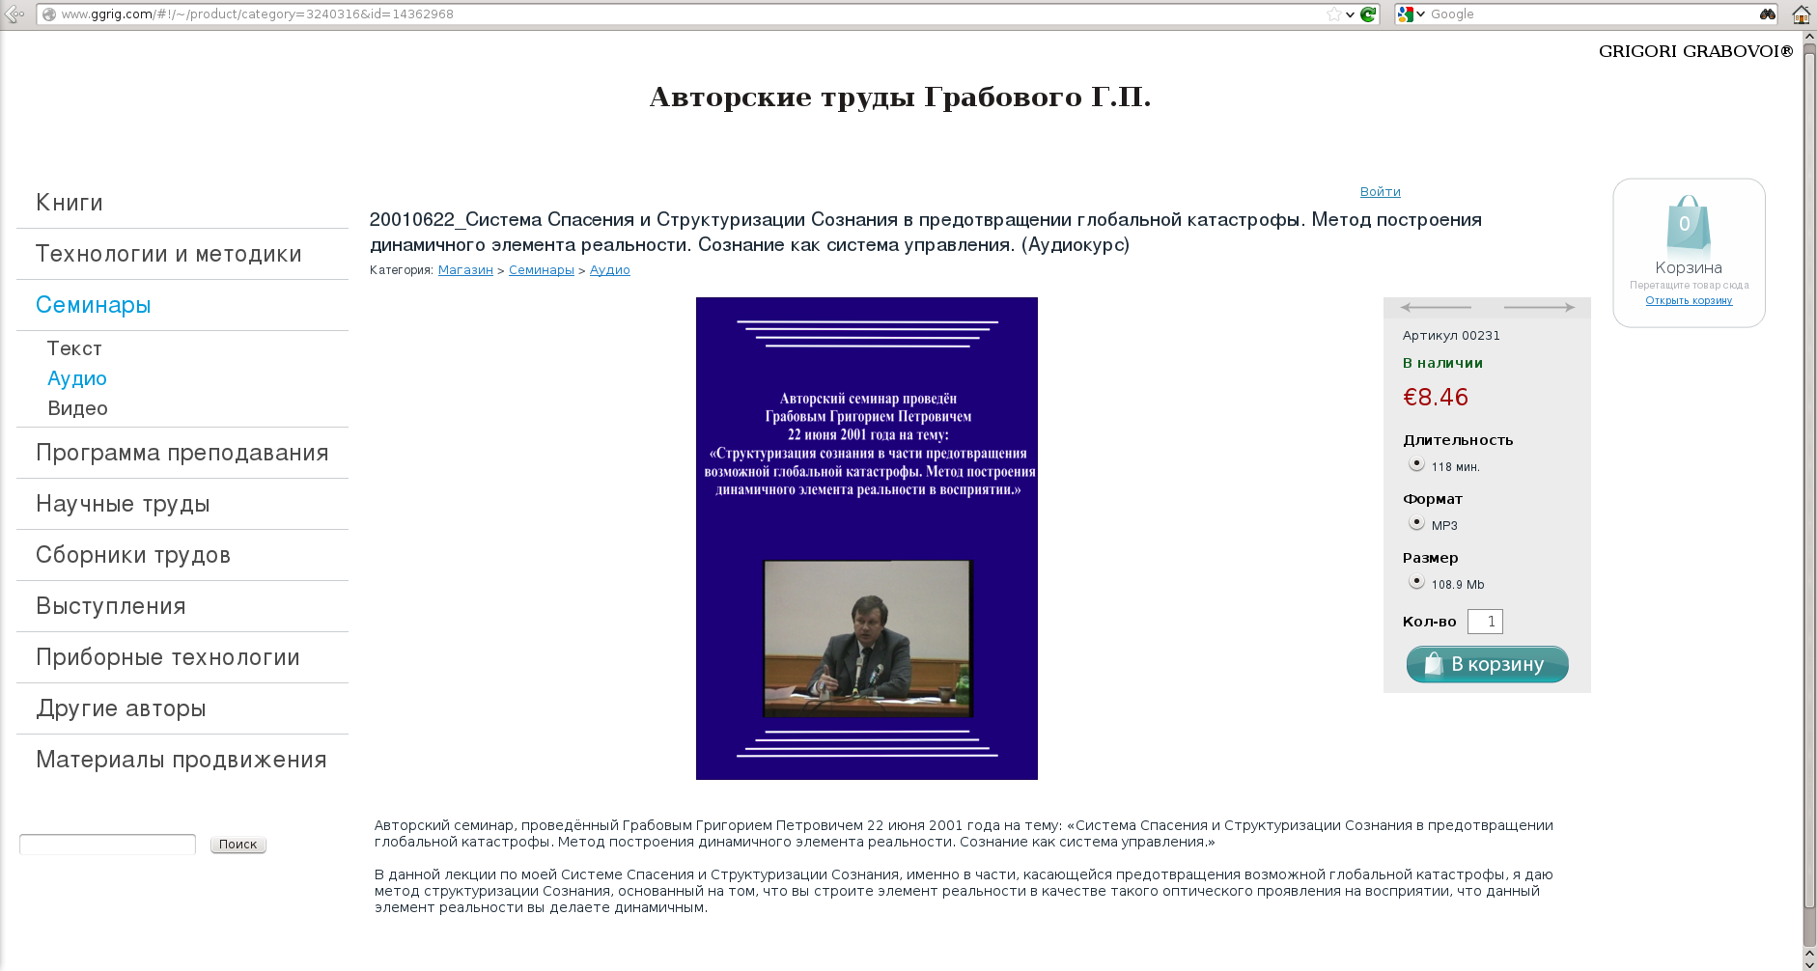
Все цены на сайте указаны в EUR.
Если валюта вашей карты, которой вы собираетесь оплачивать покупки, отличная от EUR, то при оплате происходит автоматический пересчет по текущему курсу.

Информаци о формате продукции и файлов для скачивания

Обращайте внимание на формат представленной продукции:
- PDF — электронная книга в формате PDF
- MP3 — аудио-файл
- MPEG4 — видео-файл
- бумажная (paper) — бумажная книга в мягком переплете

Рядом с форматом указаны и другие характеристики:
- у электронных книг указывается: кол-во страниц и размер файла
- у печатных книг указывается: кол-во страниц и вес книги
- у аудио и видео файлов указывается: длительность и размер файла

Все аудио и видео файлы запакованы в самораспаковывающиеся архивы (*.exe).
Если размер файла больше 100 Mb, то архив разбивается на части.

Если архив состоит из нескольких файлов (частей), то необходимо сначала скачать все файлы архива, положить их в одну папку на диске, а затем запустить файл с расширением *.exe. После распаковки архива, появится файл с расширением *.mp3 (если это аудио-файл), или файл с расширением *.mp4 (если это видео-файл).

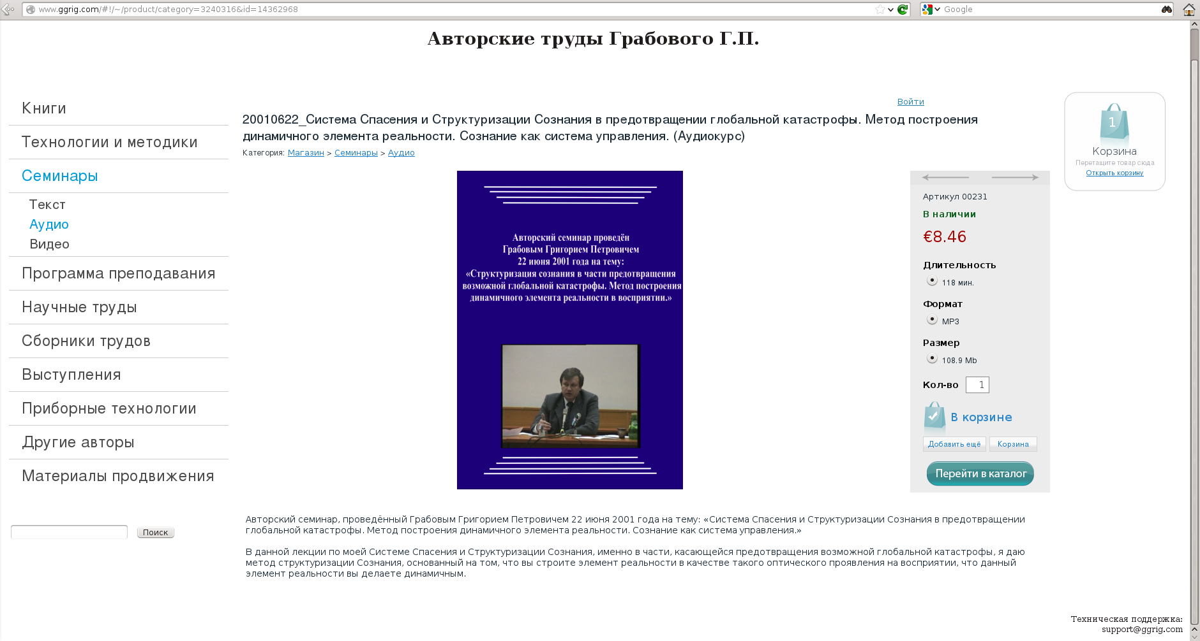
3. Далее, если вы хотите продолжить свои покупки, то можете нажать на кнопку «Перейти в каталог», или слева выбрать любую нужную вам категорию (Книги, Технологии и методики, Текст, Аудио, Видео и т.п.).

Если же вы хотите перейти к оплате выбранного вами продукта, то нажмите на кнопку «Корзина» (в правом верхнем углу или над кнопкой «Перейти в каталог»).

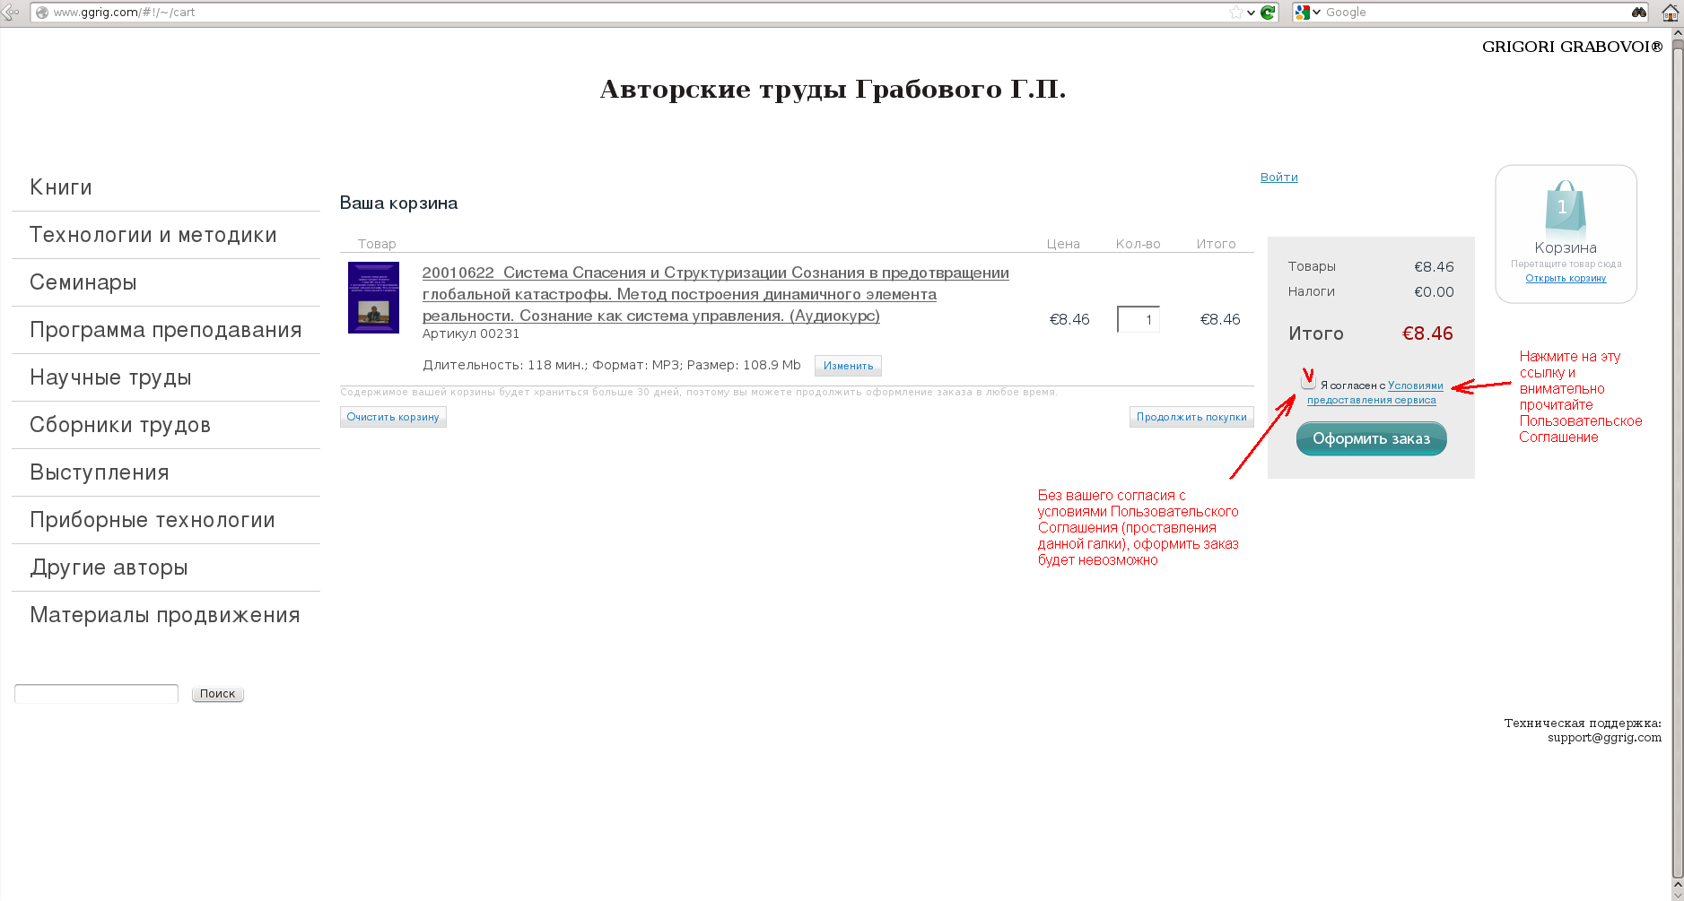
4. При переходе в Корзину, перед оформлением заказа, ознакомьтесь с Пользовательским Соглашением (оно открывается при нажатии на текст «Условиями предоставления сервиса»).
Если вы принимаете условия, то нажимаете на кнопку «Принимаю» в окне Пользовательского Соглашения, или проставляете галку напротив слов «Я согласен с Условиями предоставления сервиса».
Без вашего согласия с условиями Пользовательского Соглашения, оформить заказ будет невозможно.

Для продолжения оформления покупки, нажимаете на кнопку «Оформить заказ».

5.
Вход для уже зарегистрированного пользователя на сайте ggrig.com

Если вы уже зарегистрированы на этом сайте и имеете логин (свой email) и пароль, то нажимаете на кнопку «Войдите» при оформлении заказа, или на кнопку «Войти» (вверху справа) и вводите свой емайл и пароль.

Регистрация нового пользователя на сайте для оформления заказа.
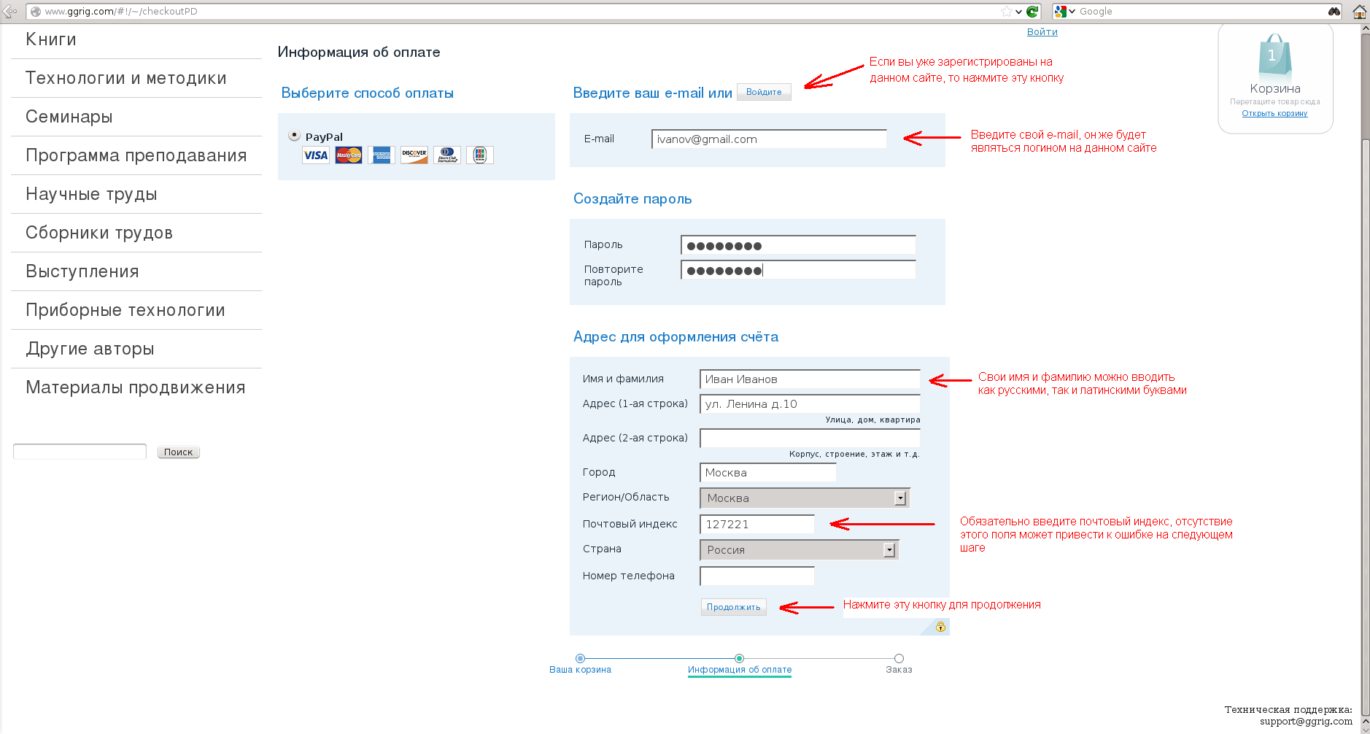
- введите в поле «E-mail» свой электронный ящик (e-mail), который будет являться вашим логином на этом сайте
- придумайте пароль для этого сайта (запомните или сохраните его себе)
- поле «Имя и фамилия» (и другие поля) вы можете заполнять как по-русски, так и латинскими буквами (транслитом)
- поле «Адрес (1-ая строка)», «Город», «Регион/Область», «Почтовый индекс», «Страна» являются обязательным для заполнения
- поле «Почтовый индекс» обязательно для заполнения, так как его отсутствие может привести к ошибке на следующем шаге

После заполнения всех необходимых полей, нажимаете кнопку «Продолжить».

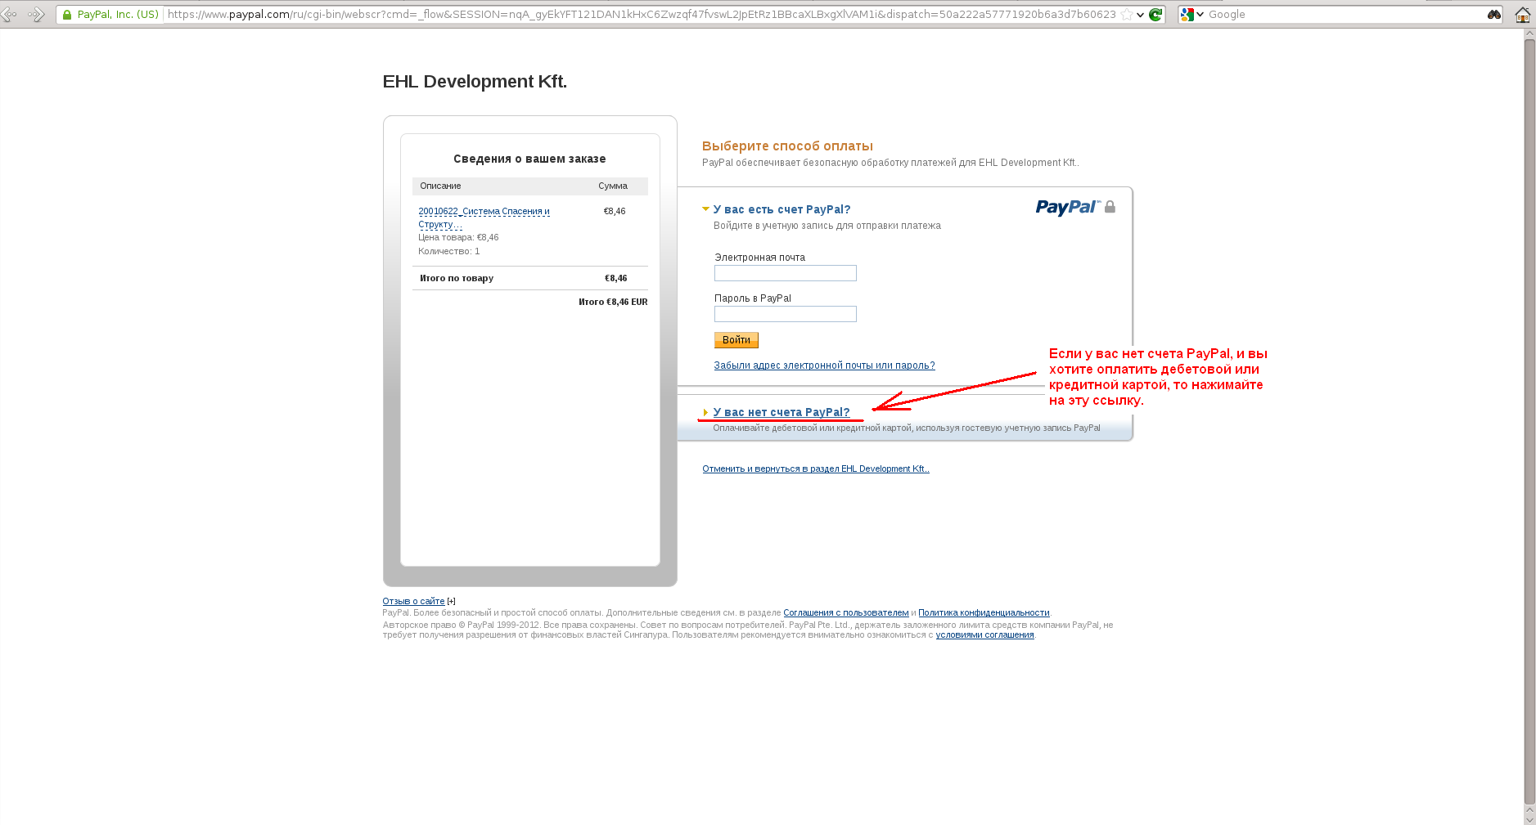
6. В зависимости от наличия у вас аккаунта PayPal и отображающихся ссылок на странице, выберите следующий пункт (нажмите на ссылку левой кнопкой мыши, держа нажатой клавишу CTRL):

Оплата через аккаунт PayPal (при нажатии на ссылку на сайте «У вас есть счет PayPal?»)

Оплата картой без создания аккаунта PayPal (при нажатии на ссылку на сайте «У вас нет счета PayPal?»)

Оплата картой с созданием аккаунта PayPal (при нажатии на ссылку на сайте «Создайте учетную запись PayPal»)

На текущее время, платежная система на сайте принимает к оплате карты Visa или MasterCard, в будущем планируется расширение способов оплаты.

Дополнительная информация о платежных виртуальных картах Visa

Вы можете так же оплачивать покупки в интернет-магазине виртуальными картами Киви (QIWI) - http://qiwi.ru/private/cards/

Их можно купить:
- на сайте Киви - http://qiwi.ru/private/cards/qvv/
- через терминал - http://qiwi.ru/private/cards/qvv/instructions/terminal/
- через QIWI-кошелек (Visa QIWI Wallet) - https://w.qiwi.com/register/form.action или https://w.qiwi.ru/features.action
- что такое QIWI-кошелек - http://qiwi-in-use.livejournal.com/37349.html
- как пополнить QIWI-кошелек - https://w.qiwi.ru/fill.action (все способы пополнения представлены слева на странице, выбираете наиболее подходящий вам)

Видео инструкции:
- как создать Киви-кошелек: http://www.youtube.com/watch?v=_KCdl4QpSj0
- как пополнить Киви-кошелек через терминал - http://www.youtube.com/watch?v=wCVpbw0wxW8
- как создать виртуальную карту Киви (QIWI Visa Virtual) из Киви-кошелька - http://www.youtube.com/watch?v=vPBC9eLh-k8
- как создать виртуальную карту Киви (QIWI Visa Card) из Киви-кошелька - http://www.youtube.com/watch?v=arwkadGoYBo

Оплата через аккаунт PayPal (при нажатии на ссылку на сайте «У вас есть счет PayPal?»)

7. Если вы имеете аккаунт в PayPal, то нажимаете на ссылку «У вас есть счет PayPal?», далее вводите свой логин PayPal (электронная почта) и пароль в PayPal в соответствующие поля.
После нажимаете на кнопку «Войти».
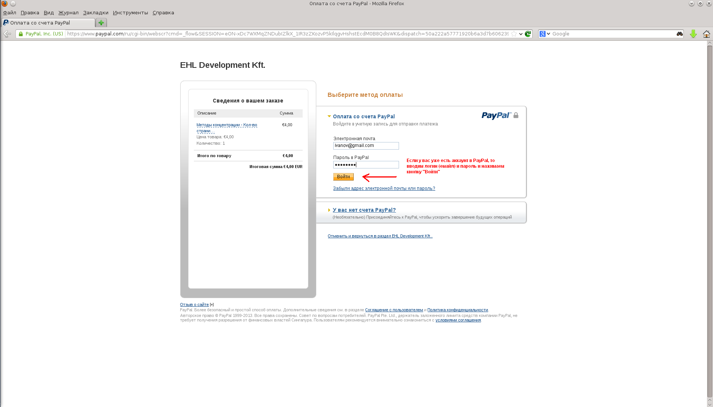

8. Вам не надо будет вводить номер своей карты, т.к. она уже будет привязана к вашему аккаунту PayPal. Но если вы захотите изменить номер карты, и заплатить какой-то другой, то можете нажать на ссылку Изменить (рядом со словом «Способ оплаты»).
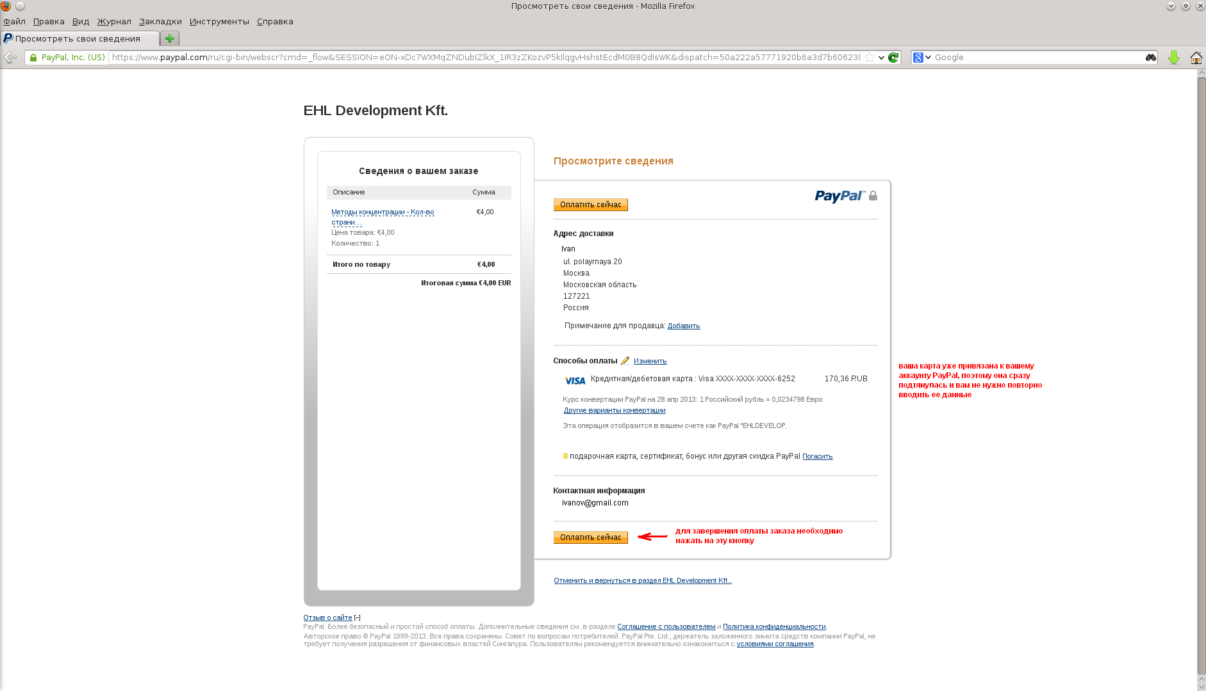

9. После нажатия на кнопку «Оплатить сейчас» вы завершите оплату заказа.
После чего у вас откроется страница «Благодарим за заказ».

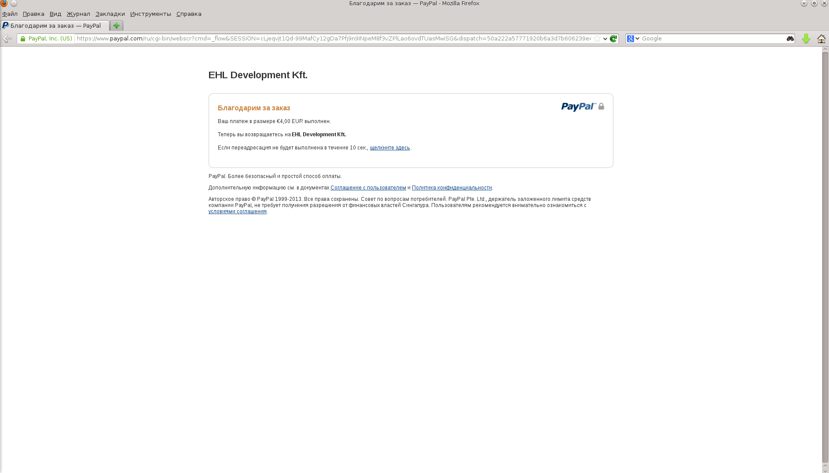

Переход на следующий шаг (скачивание оплаченной электронной продукции).

Оплата картой без создания аккаунта PayPal (при нажатии на ссылку на сайте «У вас нет счета PayPal?»)

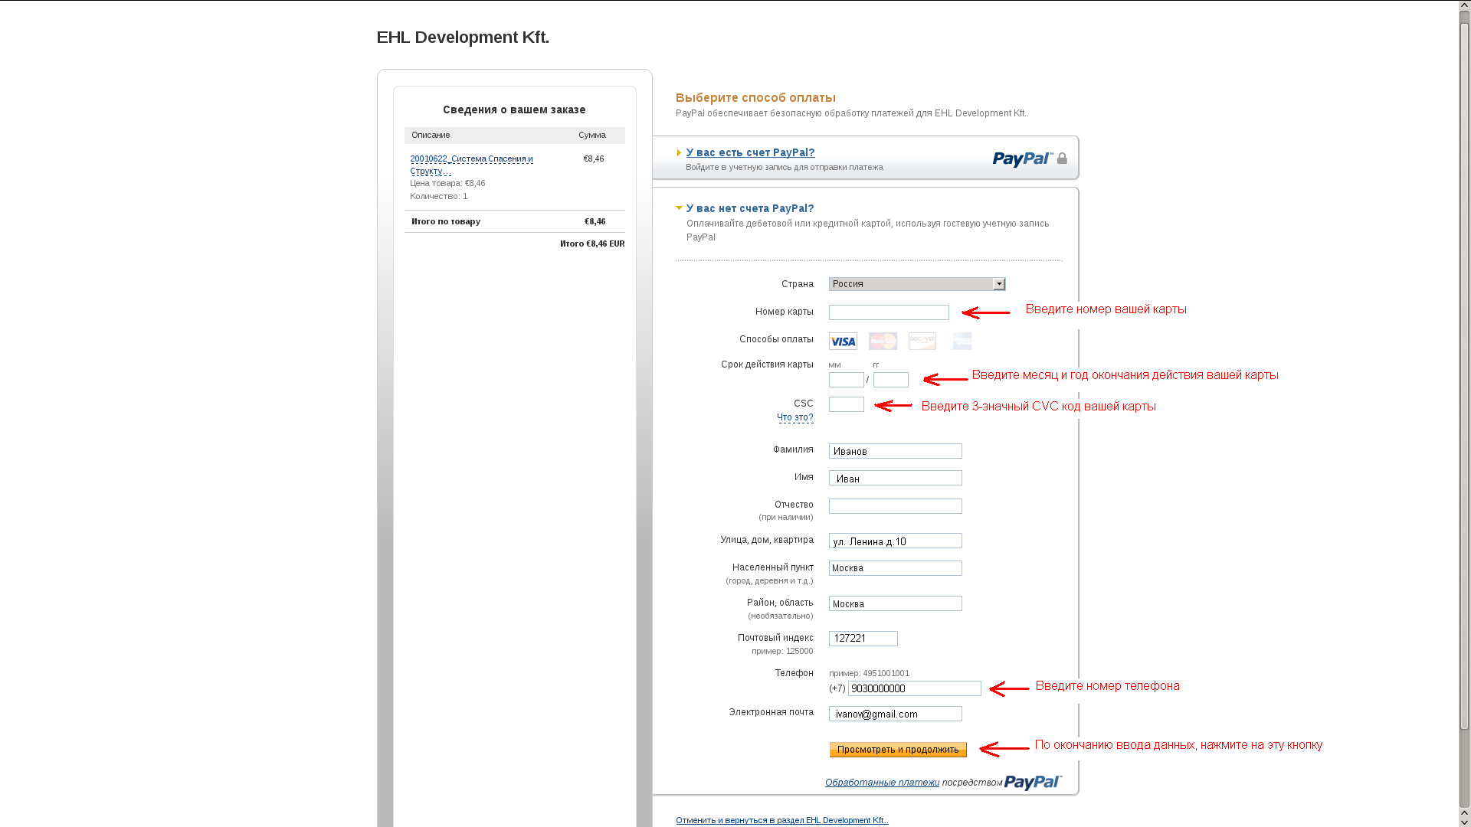

7. В открывшейся форме заполняете следующие поля:
- номер вашей карты
- месяц и год окончания действия вашей карты
- 3-значный CVC код вашей карты (указан на обратной стороне карты)
- номер телефона

По окончанию ввода данных (не забудьте проверить введенные данные!), нажмите на кнопку «Просмотреть и продолжить».

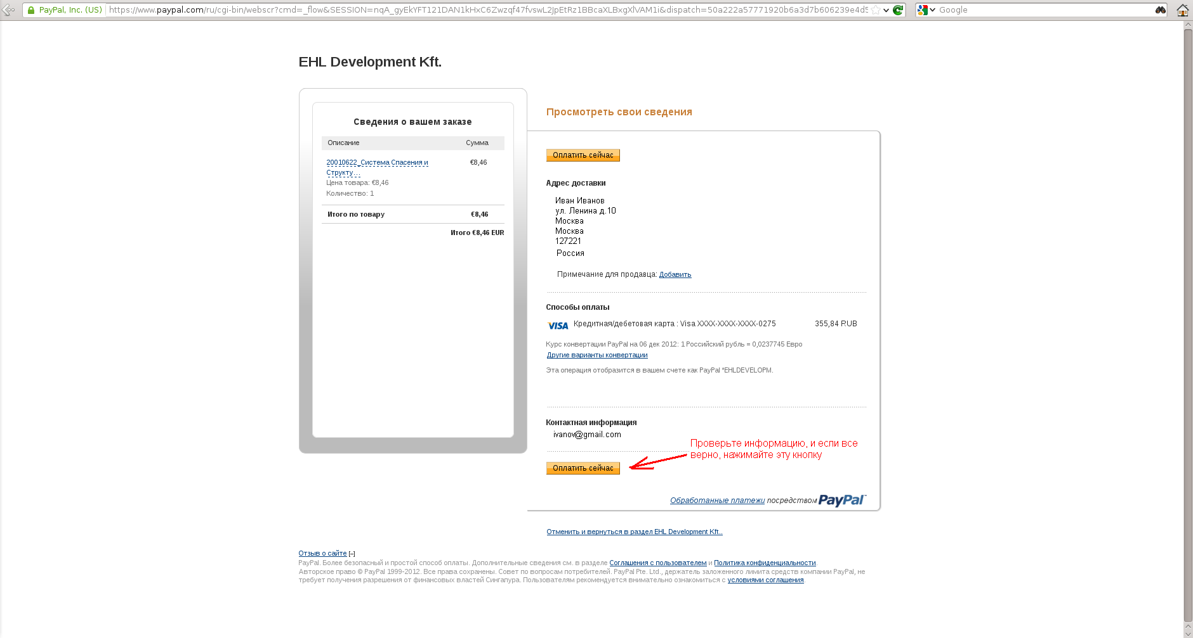

8. В открывшейся форме проверьте еще раз отображаемую информацию, и если все верно, то нажимайте на кнопку «Оплатить сейчас».
После этого покупка уже совершена и деньги будут списаны с вашей карты.

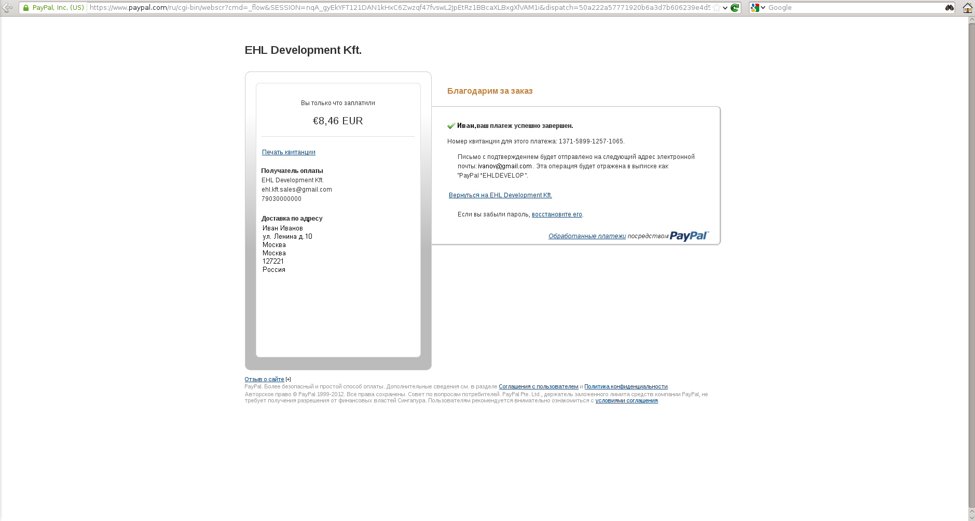
9. Чтобы вернуться назад на сайт, нажимайте на текст «Вернуться на EHL Development Kft.» (или через 10 секунд страница сама перейдет автоматически на сайт ggrig.com).

Переход на следующий шаг (скачивание оплаченной электронной продукции).

Оплата картой с созданием аккаунта PayPal (при нажатии на ссылку на сайте «Создайте учетную запись PayPal»)

7. Если у вас вместо ссылки «У вас нет счета PayPal?» отображается ссылка «Создайте учетную запись PayPal» (как на следующем рисунке), то для оплаты картой вам предлагается создать счет PayPal (введенная вами карта автоматически привяжется к вашему счету PayPal, но ее потом можно будет поменять, если надо будет), и в будущем вы уже можете оплачивать покупки в интернете через свой счет Paypal .

При создании счета PayPal можно подвязать банковскую карту Maestro (помимо карт Visa, MasterCard).
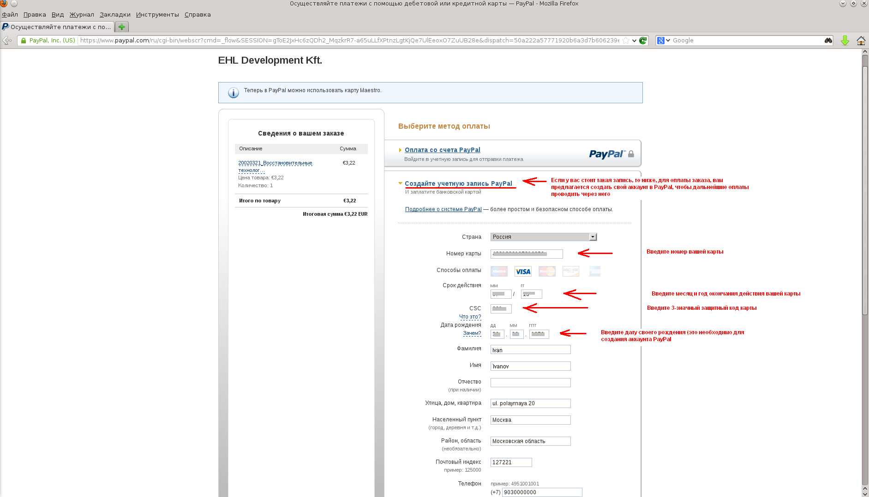

- Заполняете поля:
- номер вашей карты
- месяц и год окончания действия вашей карты
- 3-значный CVC код вашей карты (указан на обратной стороне карты)
- дату рождения (эта информация необходима для создания счета PayPal)
- номер телефона
- пароль и подтверждение пароля (это вы устанавливаете пароль для своего счета PayPal)

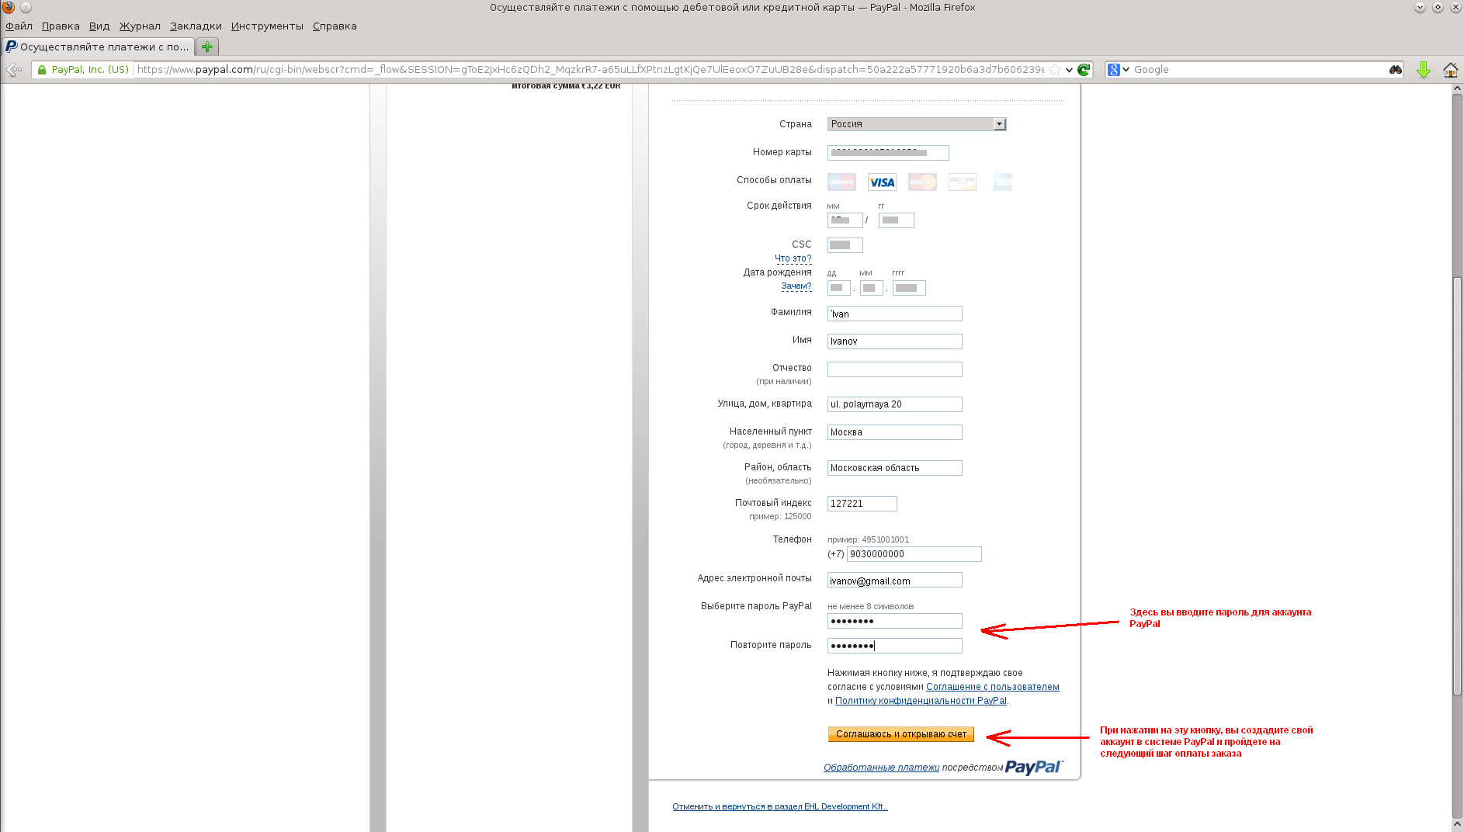

- После ввода данных (проверьте их внимательно!) нажимаете кнопку «Соглашаюсь и открываю счет».

В открывшимся окне, вверху вы увидите надпись: «Поздравляем! Вы только что создали учетную запись PayPal...», которая означает что счет в PayPal с привязанной картой (номер которой вы ввели) создался.
В будущем, для оплаты других заказов вам надо будет выбирать ссылку «У вас есть счет PayPal» и оплачивать уже через него.

Далее вам надо закончить оплату заказа.
Для этого нажимаете на кнопку «Оплатить сейчас».

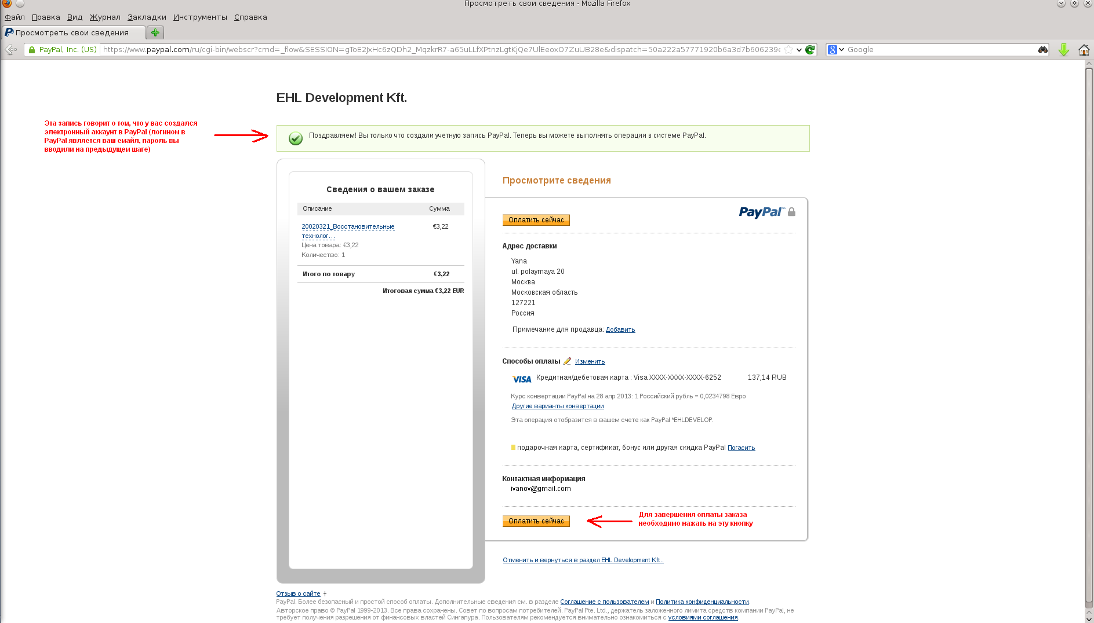

После нажатия на кнопку «Оплатить сейчас», у вас откроется окно «Благодарим за заказ».
Все, оплата заказа завершена.

Переход на следующий шаг (скачивание оплаченной электронной продукции).
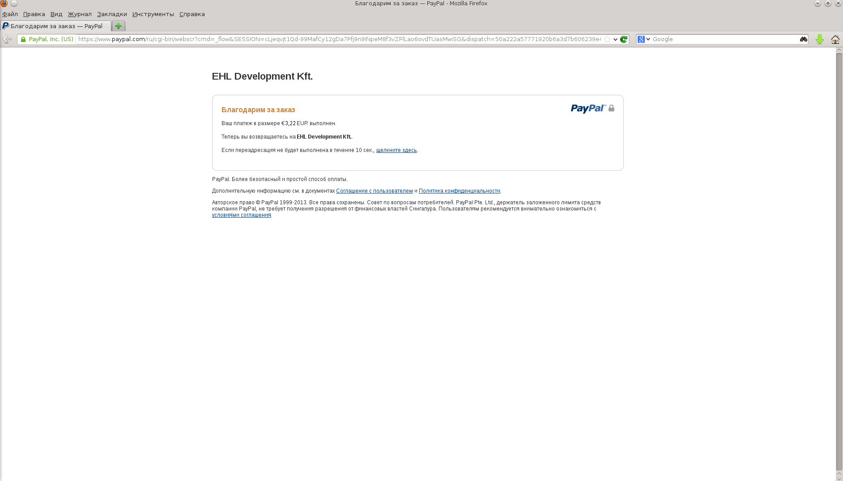

Скачивание оплаченной электронной продукции.

Скачать купленную вами электронную продукцию можно:
- по ссылкам в письме, которое придет вам на электронный ящик (e-mail), который вы указали при регистрации
- на сайте, в своем личном кабинете (закладка Заказы).

10. Описание вашего личного кабинета, который открывается при нажатии на ссылку «Профиль» (в правом верхнем углу, рядом с ссылкой «Выйти»):

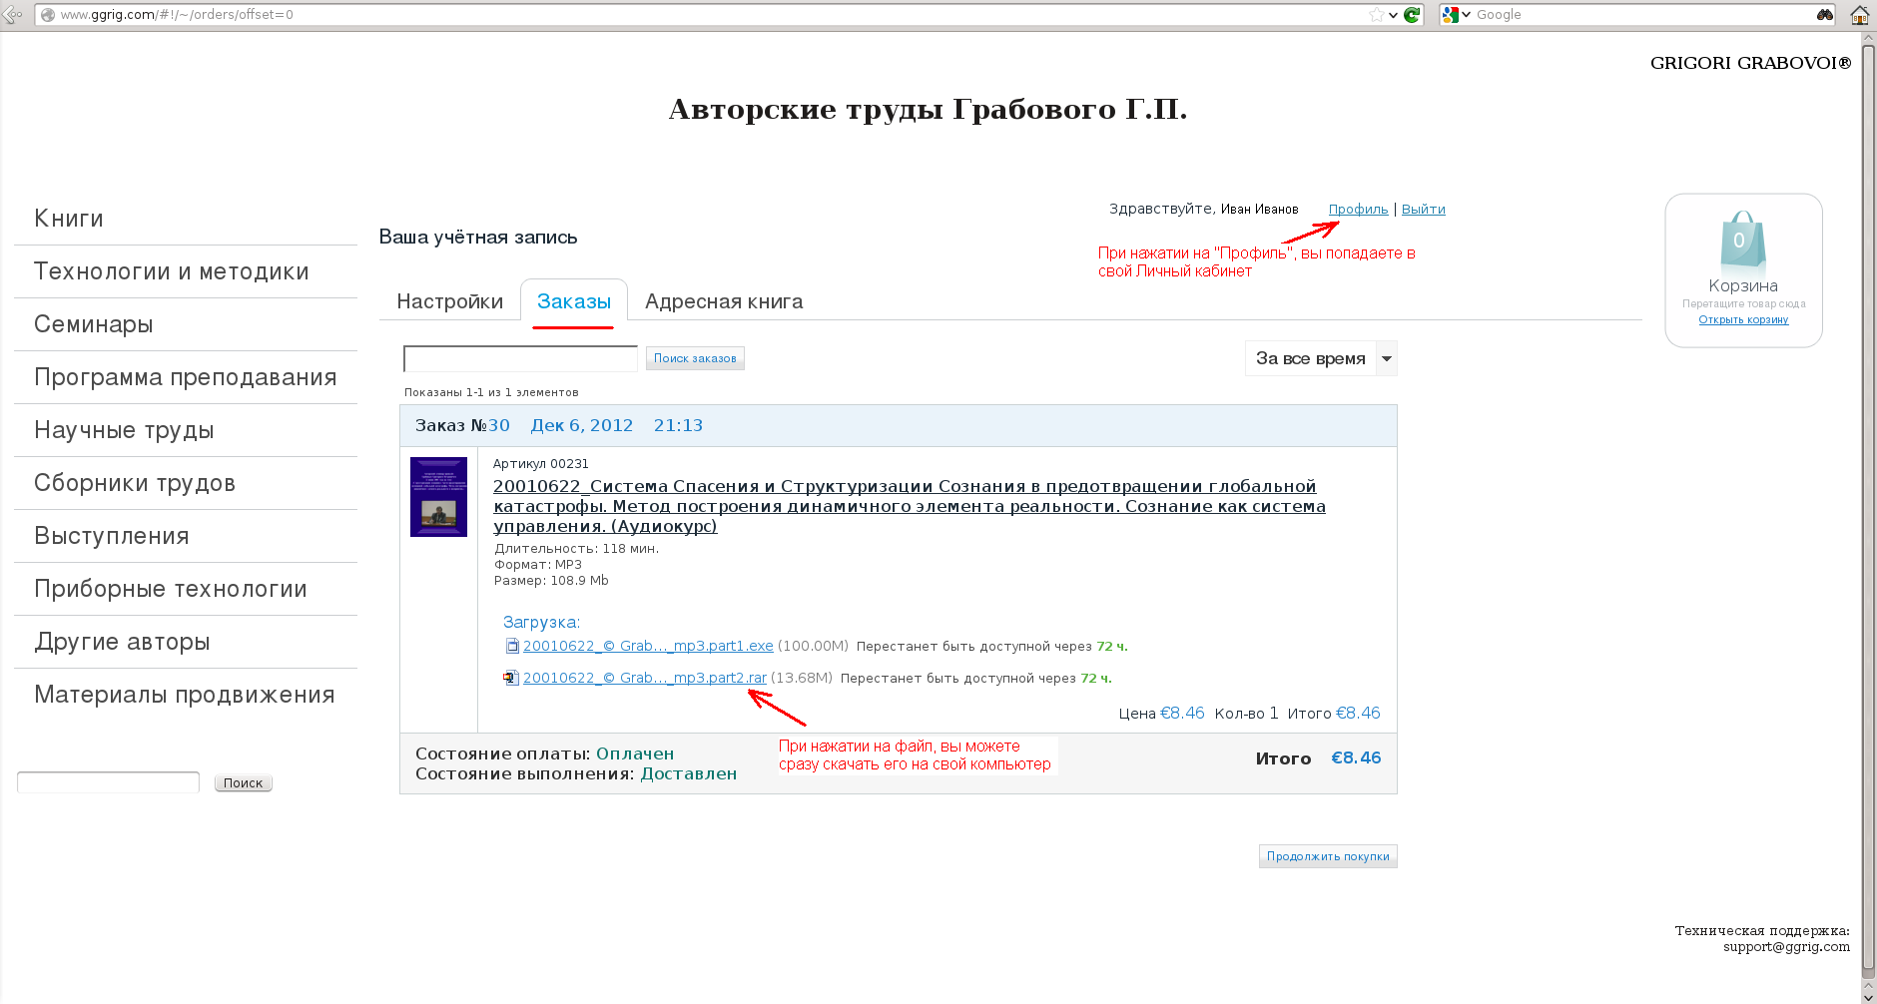
- на закладке «Настройки», вы можете изменить свое имя и фамилию, логин (e-mail) и пароль для сайта
- на закладке «Заказы», вы можете просматривать свои заказы, а также скачать купленную вами электронную продукцию. (!!! Обратите внимание, что ссылки на скачивание доступны только 3 дня! После оплаты заказа, вы должны успеть скачать все купленные вами файлы.)
- на закладке «Адресная книга», вы можете ввести адрес доставки (это необходимо для покупки бумажных книг)

По окончанию работы с сайтом, не забывайте нажимать на ссылку «Выйти» (справа вверху).

Покупка печатной продукции.

- Выберите в меню раздел «Книги».
- Далее нажмите на иконку (или подраздел в меню) «Печатные книги».

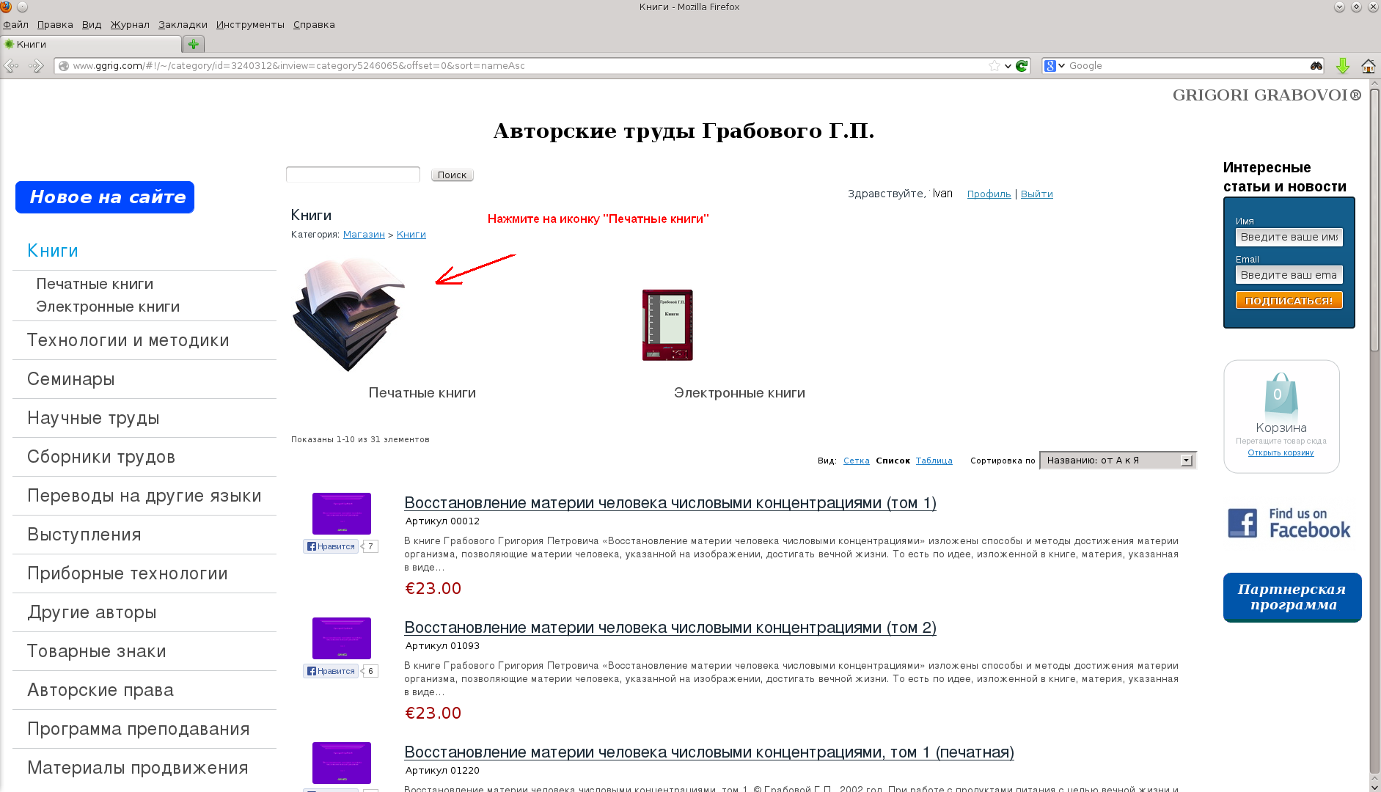

- После этого выберите нужную вам книгу и нажмите кнопку «В корзину».

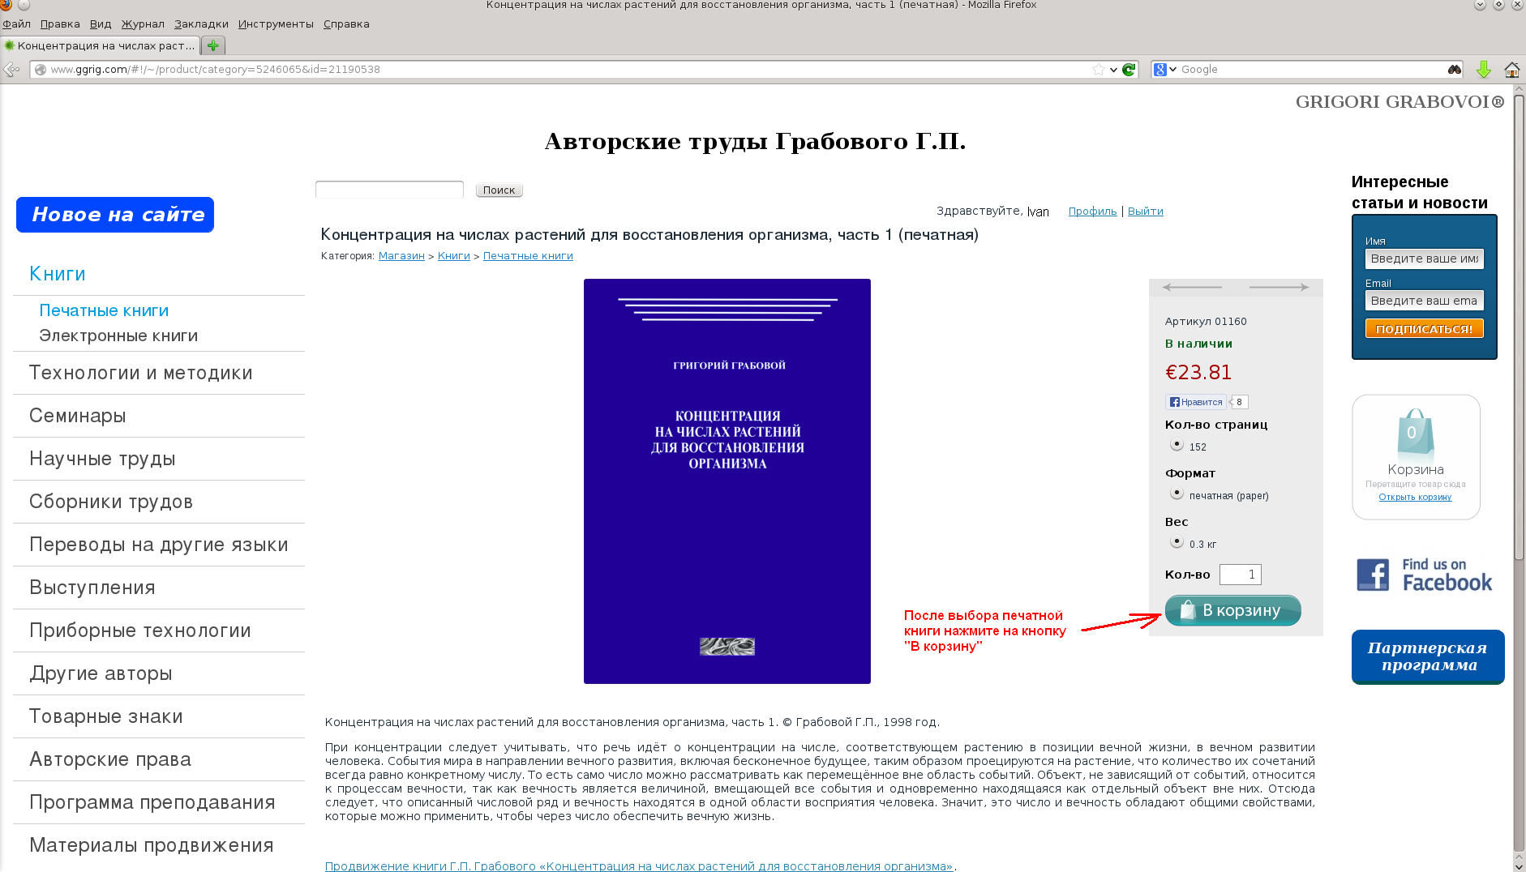

Если кнопки «В корзину» не будет, и будет стоять «Нет в наличии», то перейдите по этой ссылке.

- После нажатия на кнопку «В корзину», вам необходимо будет войти как пользователю на сайт ggrig.com. Если вы уже зарегистрированы на сайте, то нажмите на сслылку «Войти» (вверху справа).
Если не зарегистрированы, то ознакомьтесь с разделом Регистрация нового пользователя на сайте для оформления заказа.

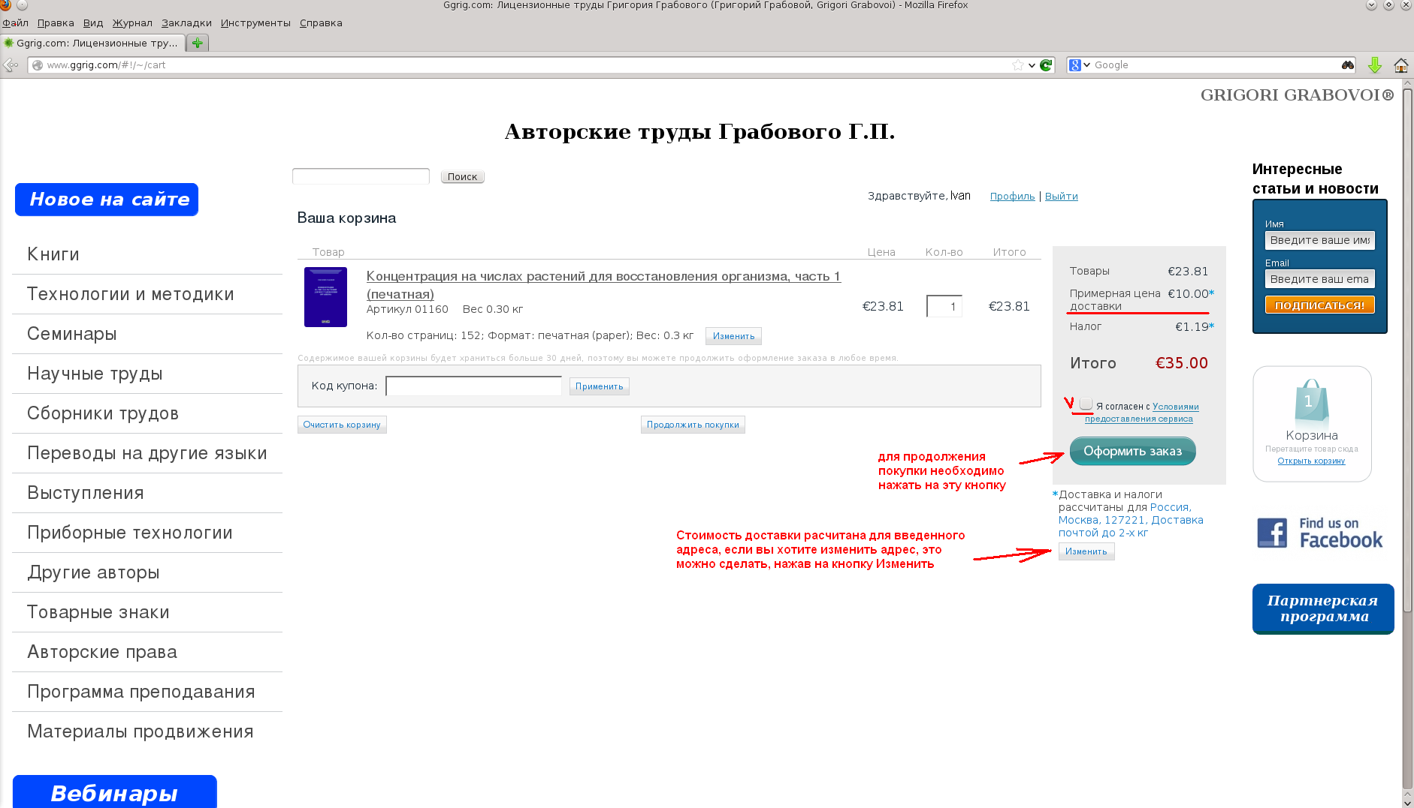

Если вы ранее вводили адрес, то у вас уже сразу рассчитается для этого адреса стоимость доставки. Вы можете изменить адрес (Нажав на кнопку «Изменить» внизу после кнопки «Оформить заказ») или можете сразу нажать на кнопку «Оформить заказ» и на следующей странице можете ввести адрес доставки и после его ввода у вас рассчитается автоматически стоимость доставки.
При изменении кол-ва заказываемой книги, стоимость доставки может меняться, т.к. стоимость доставки зависит от веса печатной книги и адреса доставки.
Для продолжения оформления заказа нажмите на кнопку «Оформить заказ» (предварительно ознакомьтесь с Пользовательским соглашением и поставьте галочку «Я согласен»).

Далее, введите адрес доставки (если он введен не полностью или не введен совсем) и нажмите на кнопку «Продолжить»
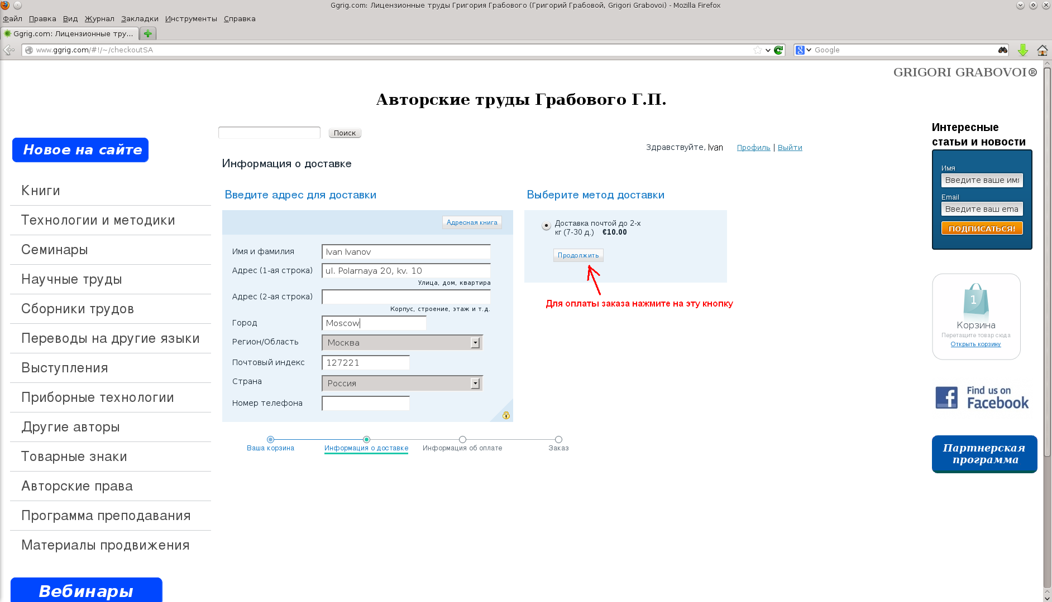
После нажатия на кнопку продолжить вводите адрес для оформления счета (если адреса совпадают, то можете поставить галку вверху, что адрес доставки совпадает с адресом счета).
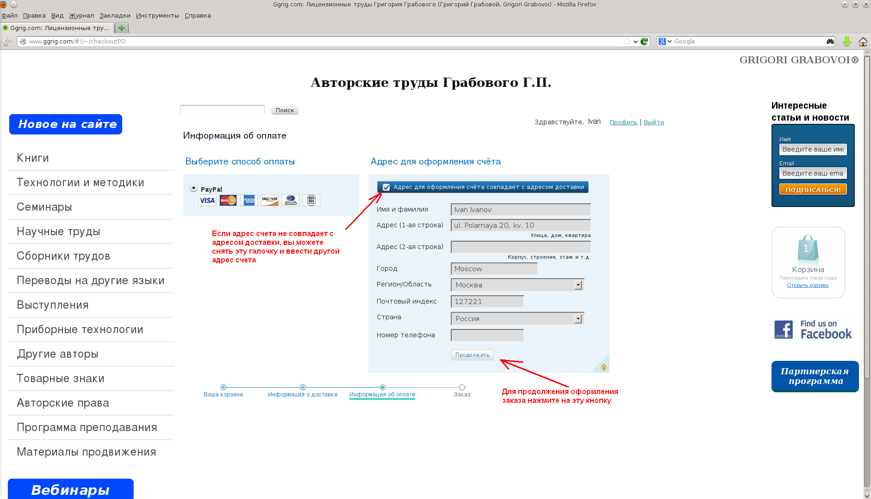

Далее при нажатии на кнопку продолжить откроется страница оплаты.

Переход к разделу Оплата заказа
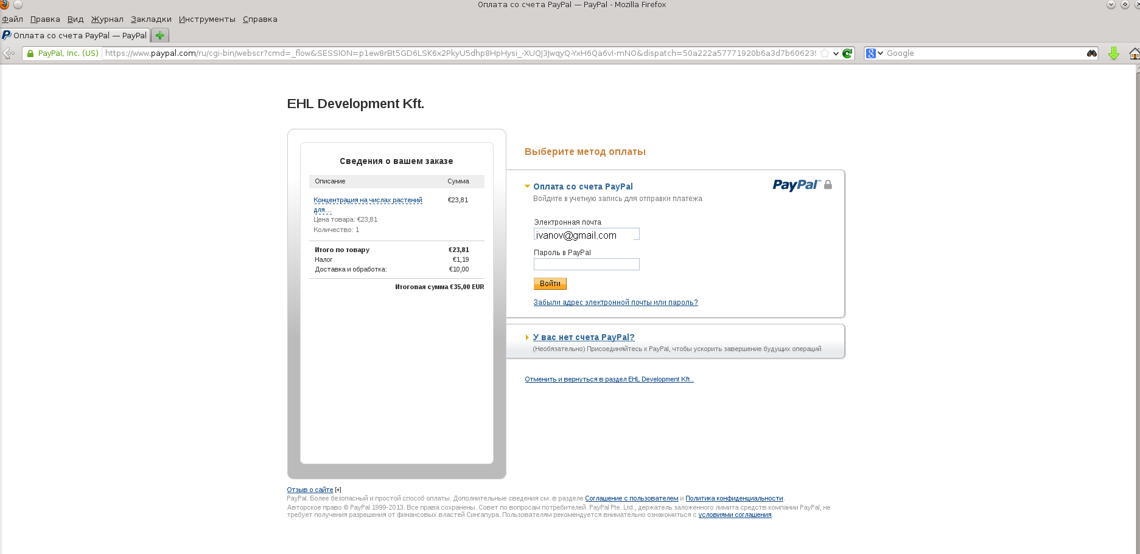

Когда печатная книга доступна для приобретения только оптом.
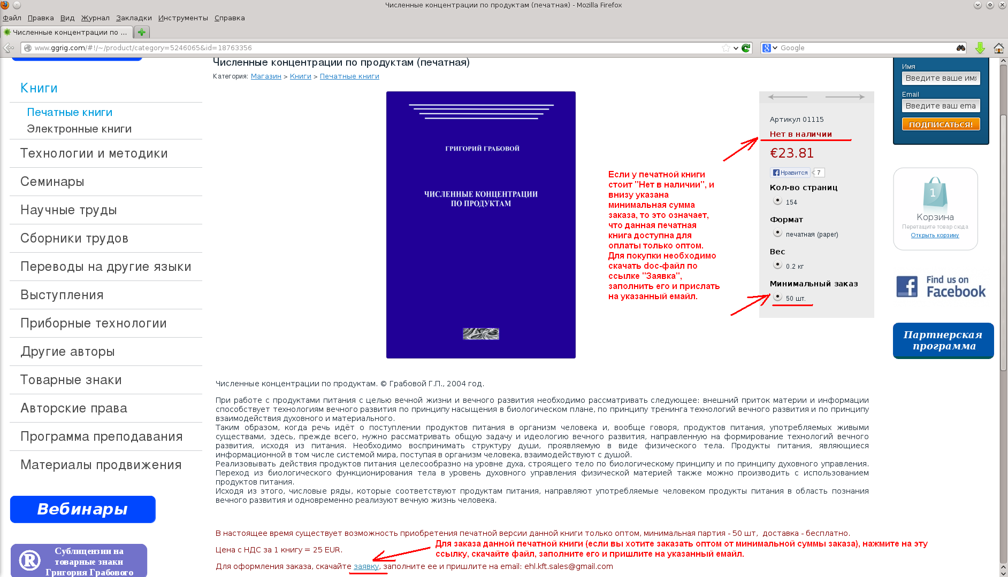

Если у печатной книги стоит «Нет в наличии», кнопки «В корзину» нет, и указана «минимальный заказ» = какому-то кол-ву шт., то это означает, что данная книга доступна к приобретению пока только оптом.
Для заказа данной книги (если вам необходимо заказать от мин.кол-ва штук и выше), скачайте вордовский файл при нажатии на ссылку «заявку» в тексте, заполните этот файл и пришлите на емайл: ehl.kft.sales@gmail.com . После чего будет согласована итоговая сумма и высланы банковкие реквизиты для оплаты.

